Classe :
Nom : DUAULT
Prénom : Ethan
Date : 12/10/20
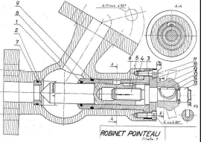
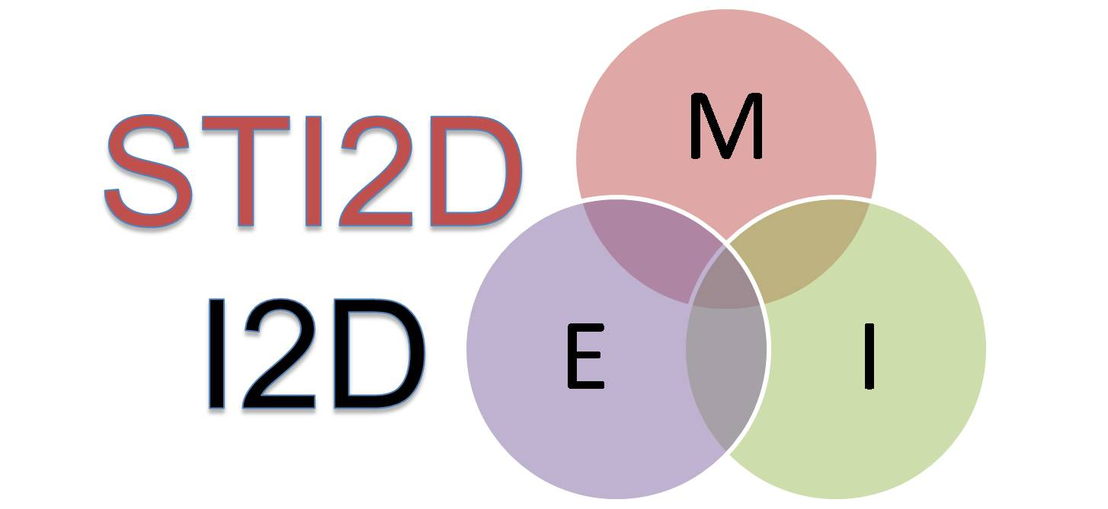

Objectifs :

- Caractériser une vis d‘assemblage à métaux.
- Savoir reconnaitre un élément de construction normalisé.
- Lire un dessin d'ensemble et reconnaître les formes des pièces.
- Savoir caractériser les liaisons entre les groupes de pièces et établir le schéma correspondant.

Pré requis:

- Maîtriser les outils du dessin industriel.
- Maîtriser les représentations normalisées.

Outils:

- Guide des STI
- Internet

Durée:

- 3 Heures

Documents à rendre :

L’ensemble du dossier

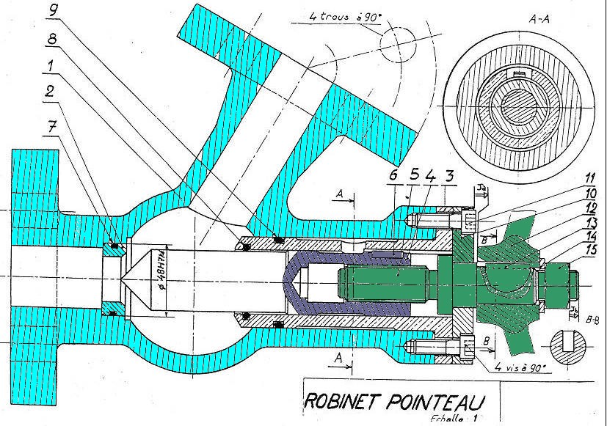
x
y
1.Analyse technique

  - □□ En quel matériau est réalisé la pièce 1 ? Proposez un procédé de fabrication du corps 1 ?

La pièce 1 est réalisée en métaux ferreux. Le procédé peut être un moulage.

- □□ En quel matériau est réalisé la pièce 3 et pourquoi ce choix ?

La pièce 3 est réalisée en matière plastique. Ce choix est justifié par un besoin d’étanchéité.

  - □□ En quel matériau est réalisé le chapeau 10 ?

Le chapeau 10 est réalisé en aluminium.

- □□ Quel est le nom et la fonction des éléments repérés 7 , 8 et 9 ?

Les éléments 7, 8 et 9 sont des joints.

- □□ Quelle est la fonction des 4 vis repérées 11 ?

Les vis repérées 11 servent à maintenir le bouton libérant l’eau.

- □□ Coloriez sur le dessin d’ensemble la vis de commande 5 ?
- □□ Coloriez sur le dessin d’ensemble le pointeau 4 ?
- □□ Que peut-on dire du volant 12 lorsque les pièces 13, 14 et 15 seront montées sur la vis de commande 5 ?
□□ Coloriez alors ces pièces de la même couleur que la vis de commande 5

Le volant 12 est fixe quand les pièces sont montées sur la vis de commande.

- □□ Quelle est la fonction de la clavette parallèle repérée 6 ?

Sa fonction est d’empêcher la pièce 4 de tourner avec la pièce 5.

- □□ Donnez alors le nom de la liaison entre le pointeau 4 et la chemise 3.
La liaison entre le pointeau et la chemise est une liaison parfaite.

- □□ Quel est le mouvement de la vis de commande 5 lorsque l’on manœuvre le volant 12 ?
Le mouvement de la vis 5 lorsqu’on manœuvre le volant est une rotation d’axe x
□□ Donnez alors le nom de la liaison correspondante.

La liaison est pivotant glissante.

- □□ Quel est le mouvement du pointeau 4 lorsque la vis de commande 5 tourne ? Pourquoi ?

Le mouvement du pointeau 4 lorsque la vis tourne est glissant.

- □□ Donnez alors le nom de la liaison entre 4 et 5.
La liaison est glissière.

- Nomenclature:
□□□□□ Compléter la nomenclature en donnant un nom ou la désignation normalisée de chacun des
éléments normalisés.
15 | 1 | Ecrou | Acier
14
13
12 | 1 | Volant de manœuvre | Acier
11 | 4 | Vis | Acier
10 | 1 | Chapeau | Acier
9 | 2 | Joints | Plastique
8 | 2 | Joints | Plastique
7 | 2 | Joints | Plastique
6 | 2 | Clavette | Aluminium
5 | 1 | Vis de commande | Acier
4 | 1 | Pointeau | Aluminium
3 | 1 | Chemise | Acier
2 | 1 | Siege de pointeau | Acier
1 | 1 | Corps | Acier
Rep | Nb | Désignation | Matière | Observation

- Classes d’équivalences
Définition : on appelle classe d'équivalence cinématique un ensemble de pièces mécaniques reliées entre elles par des liaisons encastrement.
- □□□□□□ Rechercher et constituer les blocs cinématiquement équivalents:
- □□□ Colorier ces familles sur le dessin d’ensemble

A = 1,2,3,7,8,9,10,11 Couleur
B = 4,6 Couleur
C = 5,12,13,14,15 Couleur

- Tableau des liaisons

- □□□ Compléter le tableau suivant :
□□□
LIAISONS | Nature de la liaison et caractéristique dans le RLA | Mobilité dans le RLA | Schématisations dans le plan
A et B | Glissière AX | 1
B et C | Hélicoïdale CX | 2
A et C | Pivot glissant BX | 1

Schéma cinématique minimal
- □□□□□□ Construire le schéma cinématique minimal en utilisant les couleurs appropriées à chaque groupe.

